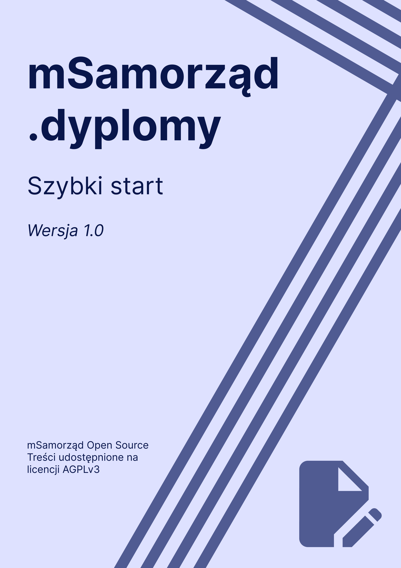
Rozpocznij pracę
Na ekranie startowym aplikacji są ukazane trzy opcje:

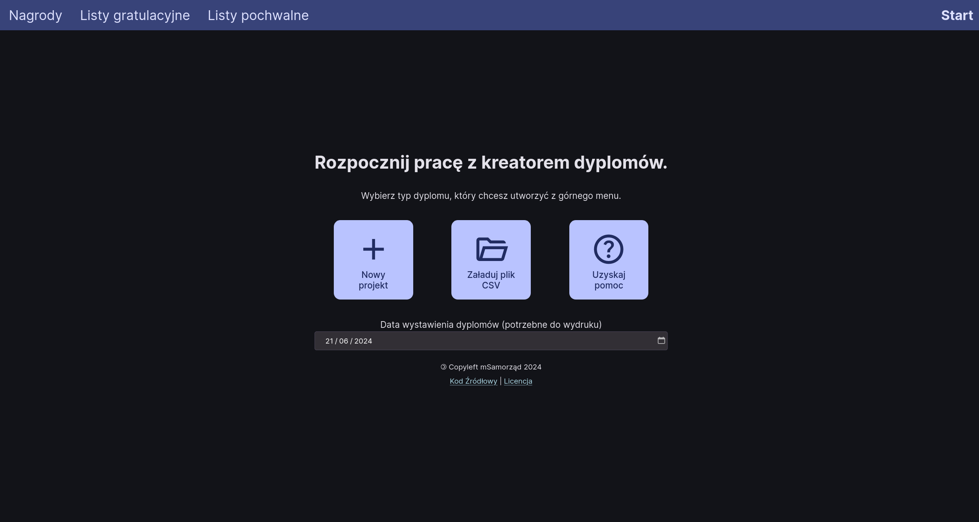
1. Nowy projekt – usuwa wszystkie wystawione już dyplomy i otwiera zakładkę Nagrody
2. Załaduj plik CSV – pozwala załadować plik CSV który zapisaliśmy z dyplomami, po załadowaniu pliku zostanie otworzona zakładka z wyeksportowanymi dyplomami
3. Uzyskaj pomoc – przekierowuje do tego dokumentu.

Przed rozpoczęciem pracy z programem należy ustawić datę wystawienia dyplomów – pojawi się ona na każdym dyplomie w stopce.
Utwórz dyplom
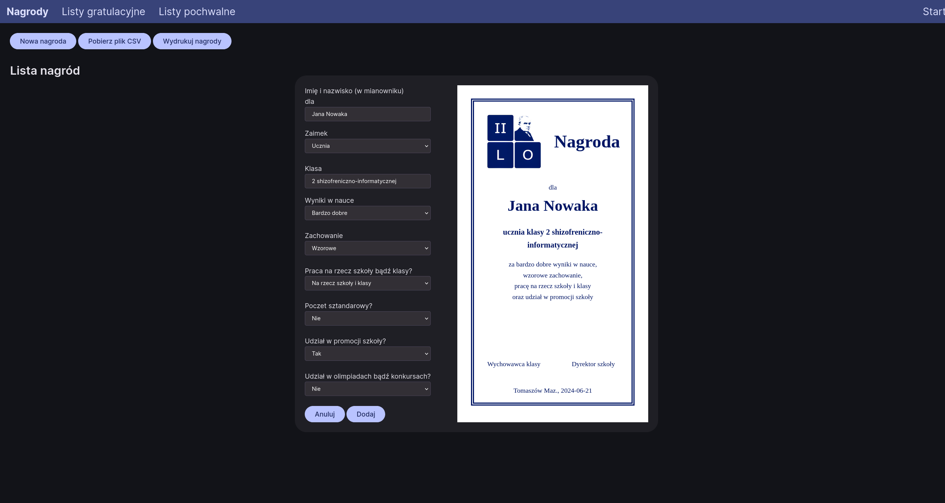
Po nawigowaniu do wybranej zakładki możemy utworzyć nowy dyplom. Pojawi się dialog, który zawiera po lewej stronie dane do dyplomu, a po prawej stronie podgląd dyplomu.

Zapisz dyplomy
Jeżeli chcemy zapisać stworzone dyplomy w celu dokończenia pracy później, bądź w celu przeniesienia pracy na inny komputer, należy wybrać opcję „pobierz plik CSV”.
Uwaga: należy osobno pobrać plik dla każdego typu dyplomu (nagród, listów gratulacyjnych i pochwalnych)

Wydrukuj dyplomy
Aby wydrukować utworzone dyplomy danego typu, należy wybrać opcję „wydrukuj”. Otworzy się dialog przeglądarki w którym można wybrać drukarkę oraz inne ustawienia druku. Uwaga – w ustawieniach druku należy wybrać brak marginesów.

